**POSTOPEK DIGITALIZACIJE PLUVIOGRAMOV**

1. **UVOD**

Ena izmed metod merjenja padavin je tudi s pomočjo ombrometra, ki preko mehanskega vzvoda izrisuje količino padavin na nastavljen merilni list. Takšni listi so narisani tako, da imajo za dolžino lista obdobje 24ur (en dan), od 7:00 – do 7:00 naslednjega dne. V tem času mehanska ura vrsti valj, na katerem je nastavljen list in s tem izrisuje količino padavin v posodi. Če količina padavin preseže 10mm, se posoda hitro izprazni in tako se tudi črta na listu spusti na dno.

ARSO ima program, ki takšne meritve »spravi« tudi v digitalno obliko, kar služi kot dodatna meritev. Ta navodila so namenjena ravno delu s tem programom.

1. **SKENIRANJE GRAFOV**

Pred postopkom digitalizacije je potrebno pluviografe še skenirati. Postopek je tak, da se v kopirni stroj vstavi USB ključek, nakar se pojavi okno, kjer izberemo shranjevanje na USB ključku:

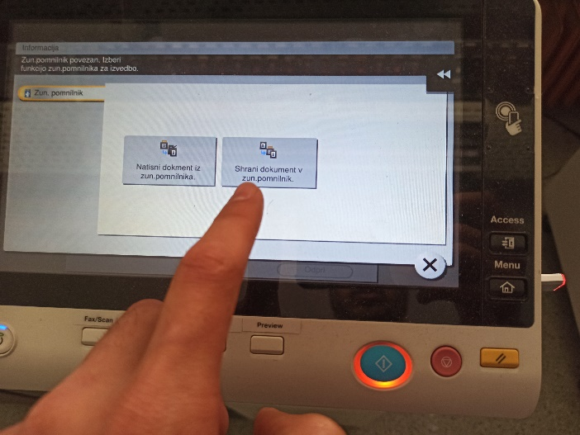

Nato nastavimo resolucijo in parametre skeniranja:

* RESOLUCIJO NASTAVIMO NA

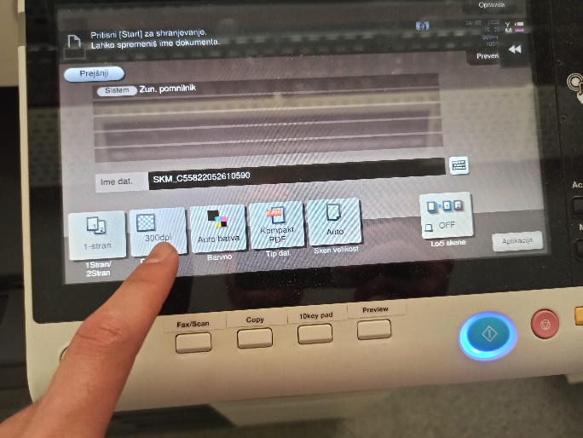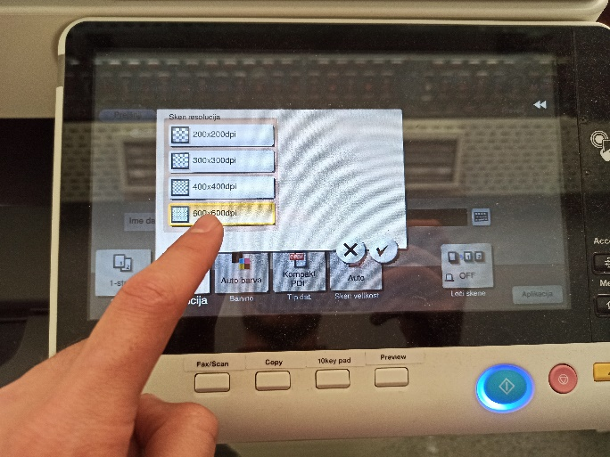

* VELIKOST SCENOV NASTAVIMO NA (v primeru oranžnih listov)

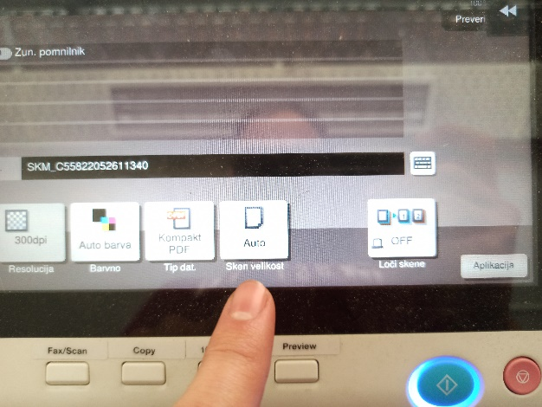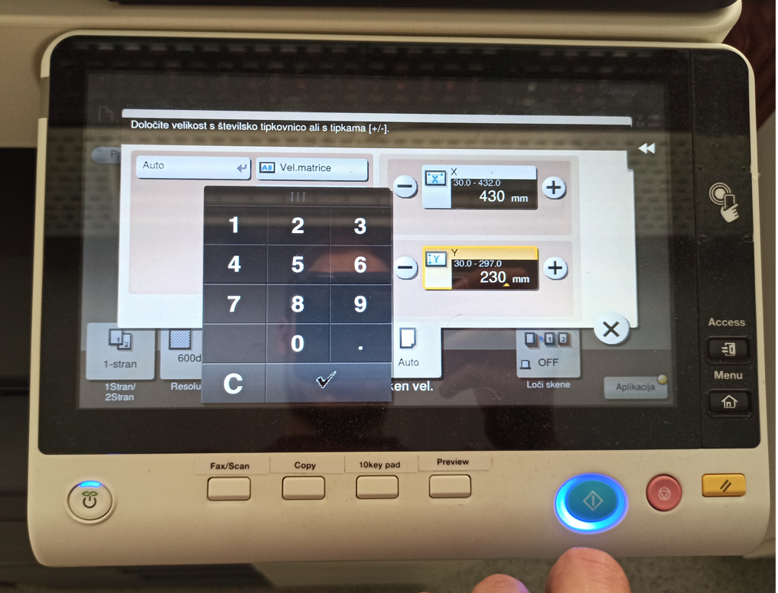

V primeru zeleni listov je vlikost nastavljena na 430mm x 297mm

* NATO VKLOPIMO SHRANJEVANJE VEČIH SKENOV V ISTI DOKUMENT (mora biti na ON):

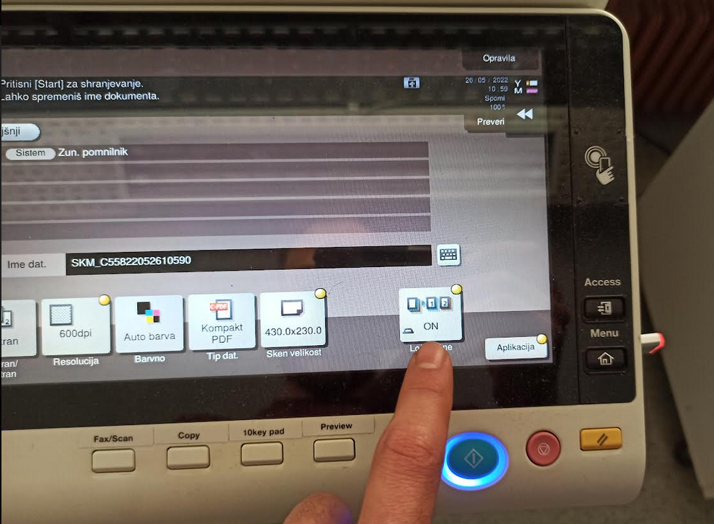

* NATO VSTAVIMO PLUVIOGAFE V SCENNER, ČE IMAMO ORANŽNE 2, ČE ZELENE 3. OBRNJENI SO TAKO, DA SO PROTI NAM OBRNJENI NA GLAVO, NJIHOV ZAČETEK PA JE NA NAŠI DESNI STRANI.

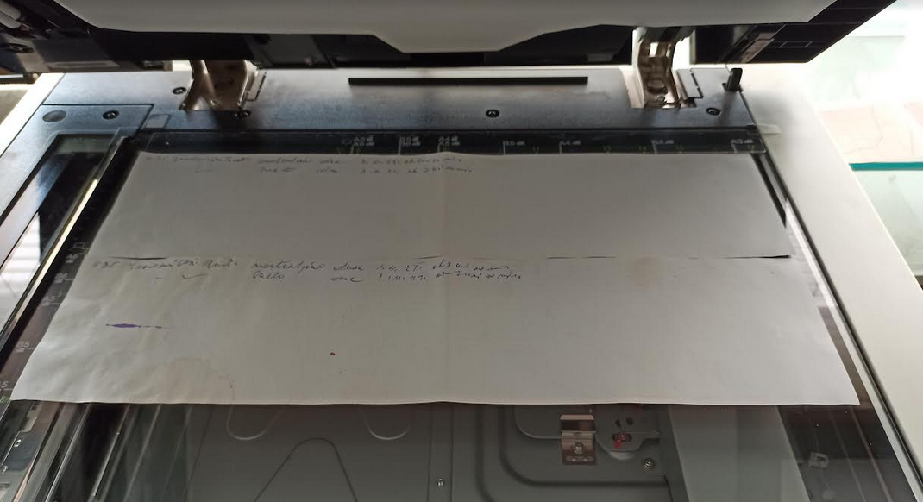

SKENIRANJE SE POŽENE Z GUMBOM:

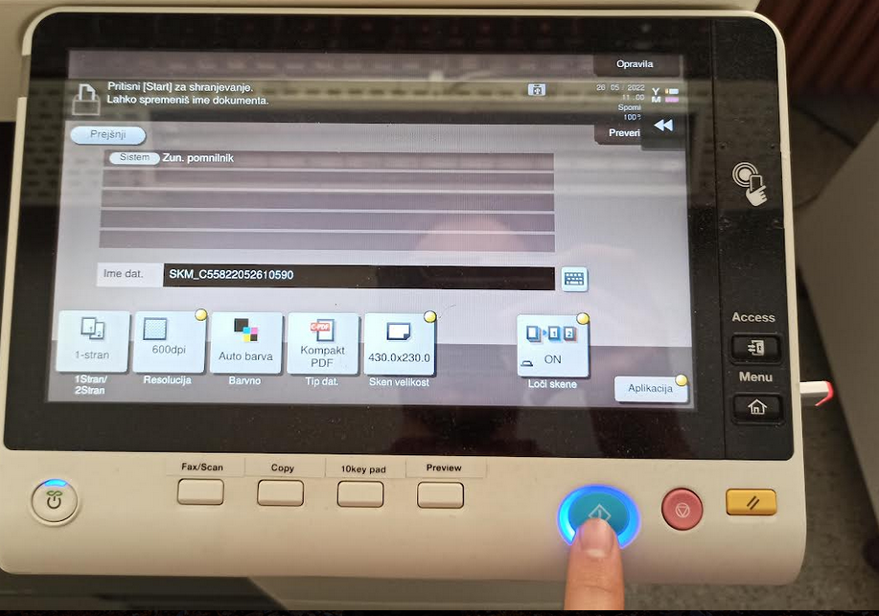

Nato za vsak scan ponovno pritisnemo ta gumb. Na desni strani se nam izpisuje koliko scenov smo naredili.

* SHRANJEVANJE NAREDIMO TAKO, DA KLIKNEMO NA GUMB DOKONČAJ, KI SE OBARVA RUMENO IN NATO S KLIKOM NA MORDI GUMB POTRDIMO SHRANJEVANJE

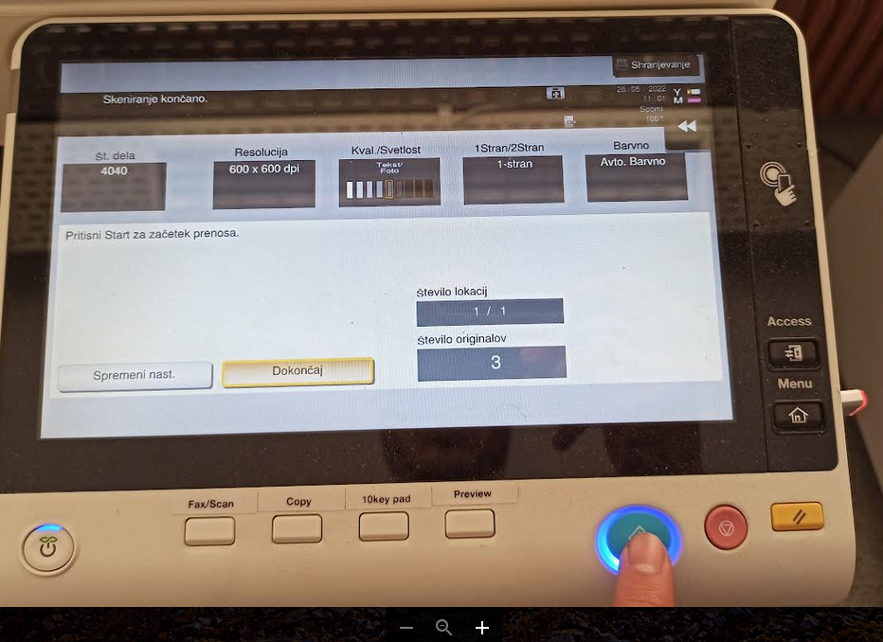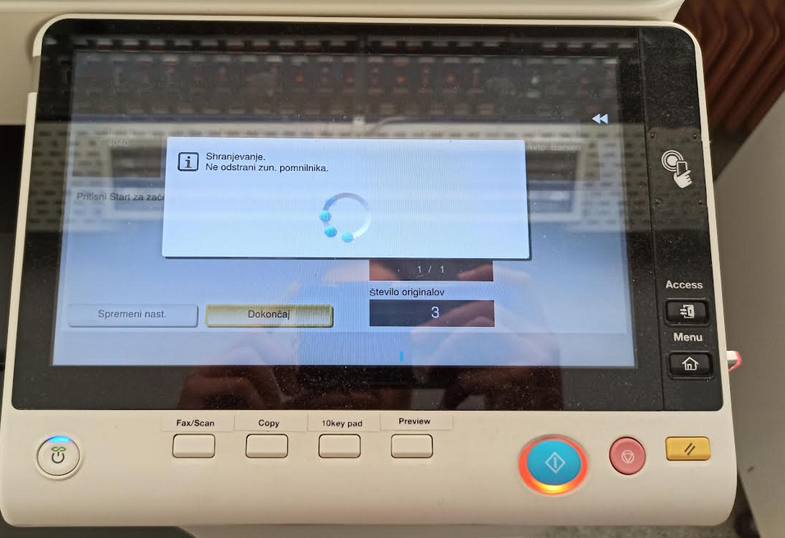¸

Nato shranimo še tako, da označimo polje 000000002 in pritisnemo Shrani

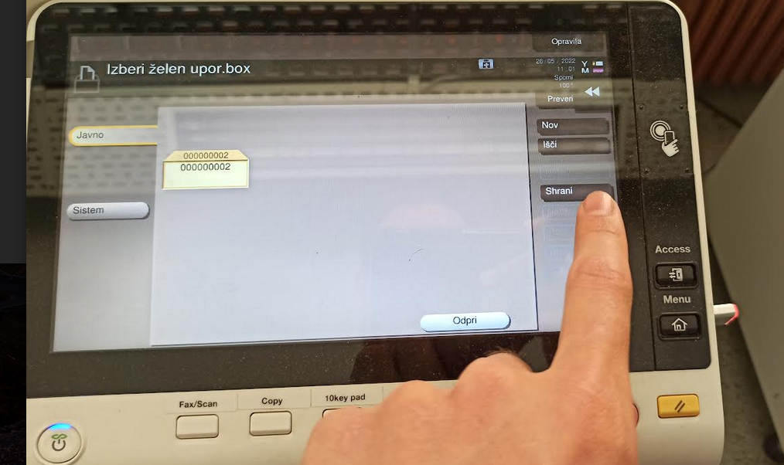

KO NAREDIMO TO ZA EN MESEC, UZAMEMO KLJUČEK VEN, IN GA DODAMO NA NOVO V PRINTER, TER PONOVIMO POSTOPEK. (če tega ne naredimo, nam povozi prejšenj scen)

1. **POSTOPEK DIGITALIZACIJE**

Postopek digitalizacije je sicer preprost, ima pa nekaj pasti, na katere je potrebno biti pozoren, zato spremljaj navodila.

1. **Nalaganje scenov v program**

Na začetku je potrebno skeniran dokument naložiti na program, ki se ga odpre z ikono: 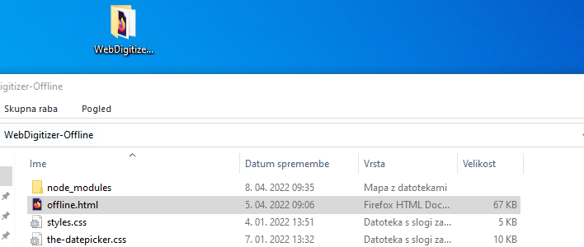

Pri odpiranju je potrebno biti previden, da je program (recimo) na namizju in ne na USB ključku.

Ko se nam odpre program, naložimo skenirane pluviograme – z miško se premaknemo na ikono **File** in kliknemo **Load Image(s):**

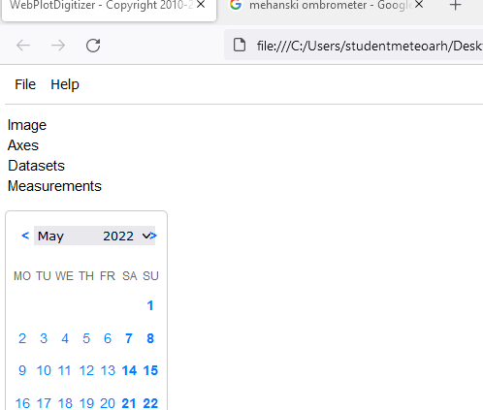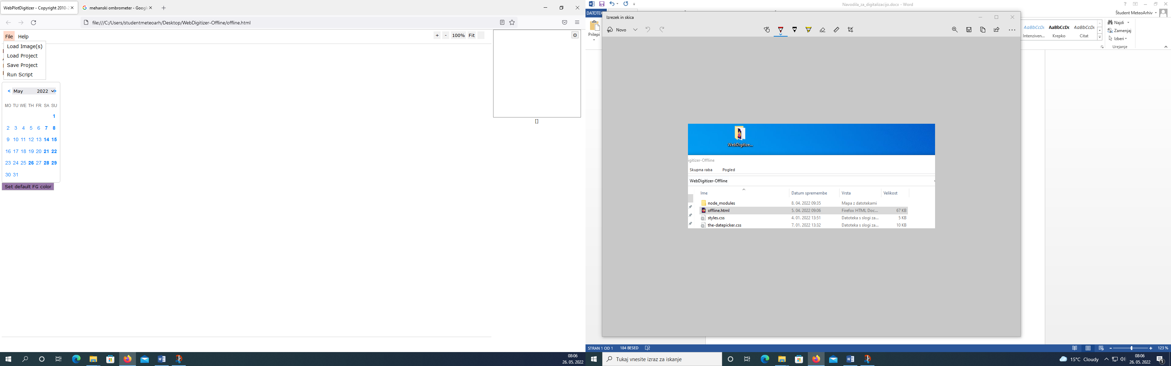

Ko kliknemo na ta gumb, se nam odpre takšna ikona: 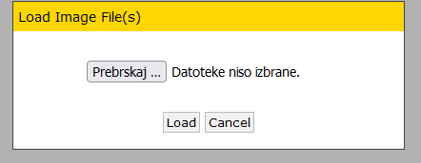, s katero preko gumba **Prebrskaj,** izberemo pdf dokument s sceni pluviogramov (običjano za celoten mesec – tako so tudi označeni: stPostaje_leto_mesec), ki je shranjen v za scene namenjeni mapi.

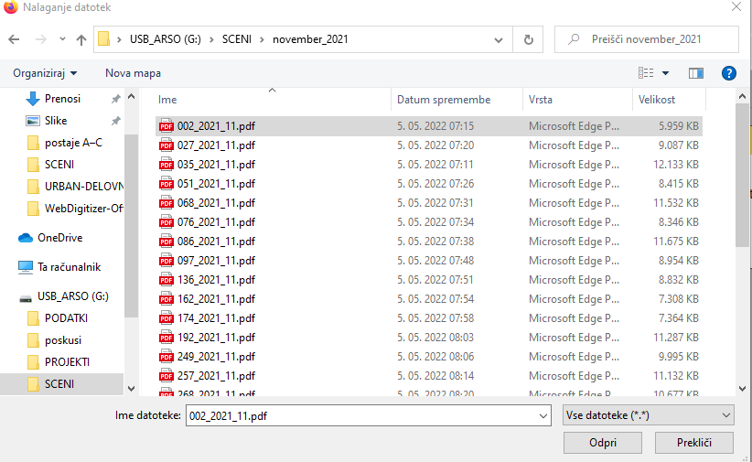  
Nalaganje scanov lahko traja nekaj sekund. Ko se nam naložijo, imamo pred sabo sliko:

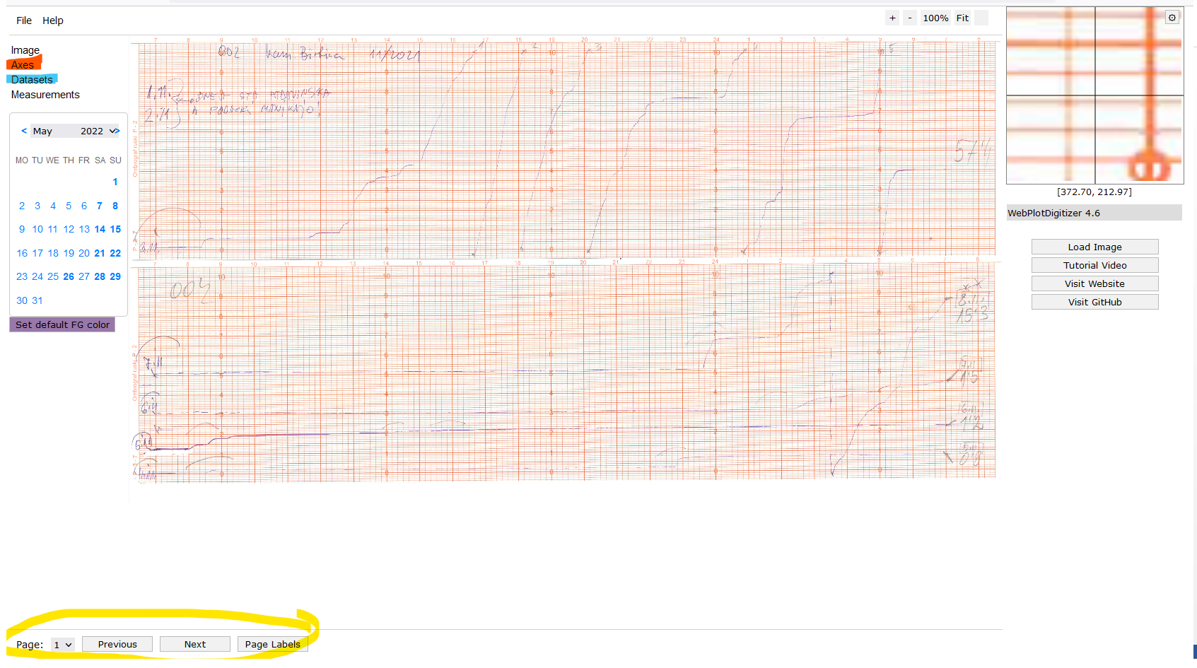

1. **Označevanje osi**

Na začetku kliknemo na gumb Axes (na zgornji sliki pobarvan oranžno), s katerim označimo osi. Ko kliknemo na gumb, se levo pod koledarjem pojavi gumb **Add Calibration**: 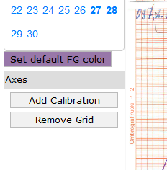 . Klikenmo na ta gumb, in se nam odpre polje gumbov: 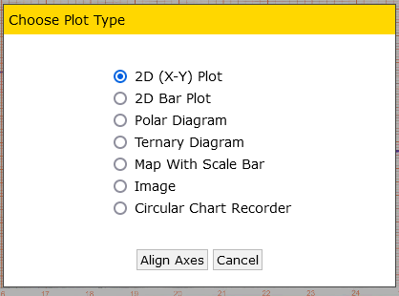, kjer pustimo tako, kot je nastavljeno (2D (X-Y) Plot), in pritisnemo na **Align axes.** S tem se nam odpre še eno okno, kjer pritisnemo na gumb **Proceed**.

**POMEBEN DEL**: Z MIŠKO POKLIKAMO **NA ZAČETKU x-os**, **ZAČETEK** NAJ BO TAM KJER SE PADAVINE ZAČNEJO, TOREJ LAHKO TUDI NEKAJ PRED OZANČENO URO 7:00 (to pomeni, da je bil list nastaljen nekaj prej), **KONEC** X-OSI OZNAČIMO PRI KONCU PADAVIN, KAR JE LAHKO TUDI NEKAJ PO 7:00 (list umaknjen nekoliko kasneje). NATO SE **S KLIKI OZNAČI Y-OS**, NA **ZAČETKU** PRI IZHODIŠČNI TOČKI X-OSI, POTREBNO JE PAZITI, ČE JE LIST NASTAVLJEN TAKO, DA JE ZAČETEK POD MERJENJA POD VREDNOSTJO 0, KAR PROGRAM ZNA PREPOZNATI, JE PA PRI TEM POTREBNO PAZITI, DA OZNAČIMO **KONEC Y-OSI** TOČNO NA 10mm VIŠJE OD ZAČETNE TOČKE, GLEJ SLIKE:

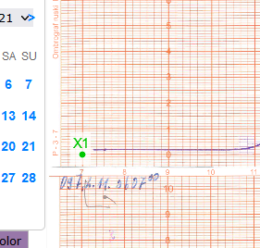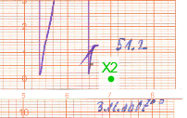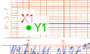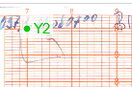, PRI PRI TEM JE POMEMBNO, DA DELAMO KLIKE ZA POSAMEZNO OS NA ISTI RAVNINI, TOREJ, ČE X-OZ ZAČNEM DELATI NA VIŠINI 0mm, JO MORAM NA TEJ VIŠINI ZAKLJUČITI IN ENAKO TUDI Y-OS. ČE SO PADAVINE MERJENE ZNOTRAJ 24h, ZAČNEMO Z OZNAČEVANJEM KAR NA 7:00, IN ČE SO PADAVINE ZNOTRAJ 10mm, OZNAČIMO Y-OS NA 0mm IN NA 10mm.

Postopek označevanja zaključimo z gumbom **Complete!** na desni na sredini: 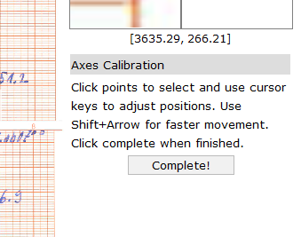 Pri nastavljanju osi nam je v pomoč »lupa« na desni strani zgoraj, ki nam približa miško in sliko.

Ko pritisnemo na Complete, se nam odpre okno, kjer nastavimo velikost osi: 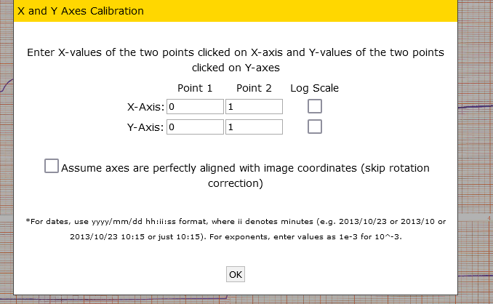, kjer za x-os pod Point 2, nastavimo dolžino dneva na 24 in y-os pod Point 2 na 10mm.

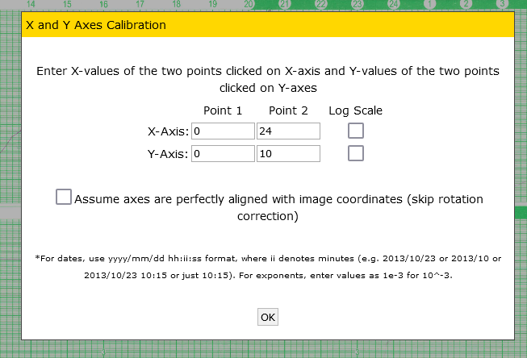

1. **Nastavljanje datumov:**

Ko nasatavimo osi, klinemo na gubm **Datasets**, ki smo ga na zgornji sliki označili z modro. Po kliku kliknemo na datum, ki je bil začetek digitalizacije. Ko to storimo, se nam pod tem gumbom pojavi naš izbrani datum: 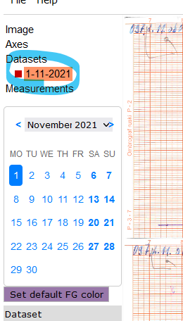.

1. **DIGITALIZACIJA**

Ko smo nastavili tudi datum, se nam na desni strani prikaže nekaj gumbov, ki so pomembni pri postopku digitalizacije. 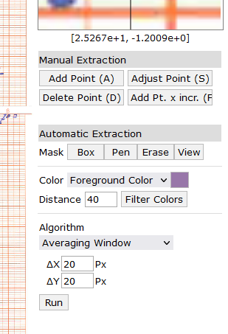

* Za začetek je priporočljivo izbrati bravo flumastra, ki ga program prepoznava kot barvo, s katero so beležene padavine. To storimo tako, da klinemo **vijoličen kvadratek** in nato na polju, ki se nam odpre kliknemo na **Color Picker**, s katerim z miško izberemo barvo. To naredimo tako, da se z miško postavimo na črto padavin in kliknemo (POMAGAŠ SI Z LUPO). Program, bo sam prepozna barvo in jo bo tekom celotnega postopka tretiral kot barvo, ki označuje padavine. Ko klinemo na črto, se nam ponovno odpre polje za izbiro barv, ki pa ga tokrat zaključimo s pritiskom na gumb **Done**, na dnu okna: 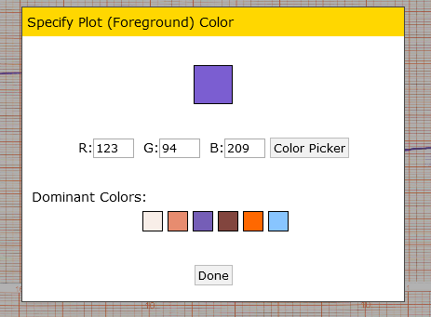. Za isto postajo se ves čas uporablja isti flomaster, zato lahko to izbiro barve flumastra nastavimo kot defoltno, to naredimo s klikom na gumb **Set default FG color: 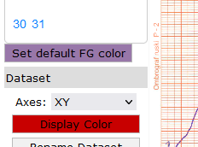,** pri tem se spremeni barva gumba.
* Nato moramo označti območje, kje želimo, da program išče črto. Možnosti je več, najpogosteje se uporablja možnost s škatlo, ki jo naredimo tako, da kliknemo na gumb **Box** in nato z miško označimo območje, ki ga želimo digitalizirati. Pri tem moramo biti pozorni, da ne zajemo recimo datumov, ki napisani na grafu (ali kakšnih drugih opomb); oz., če že zajamemo, smo pozorni, da to nato takšne pike odstranimo. Bolje je delati s posamznimi škatlami. Digitalizacijo poženemo z gumbom **Run** (GLEJ SLIKE)

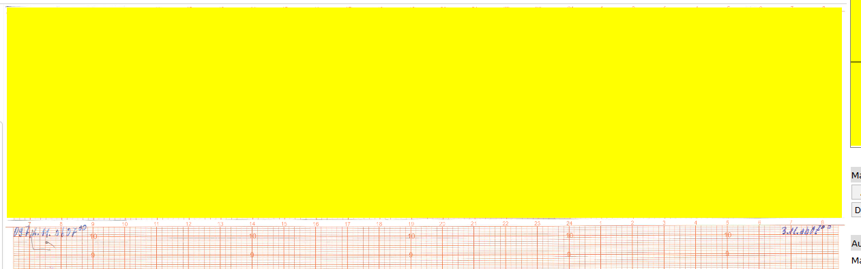

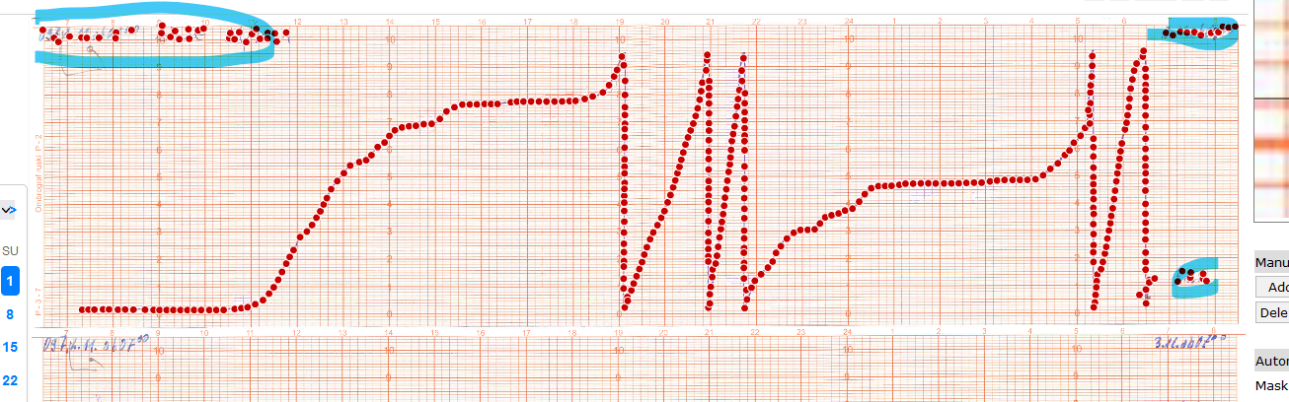

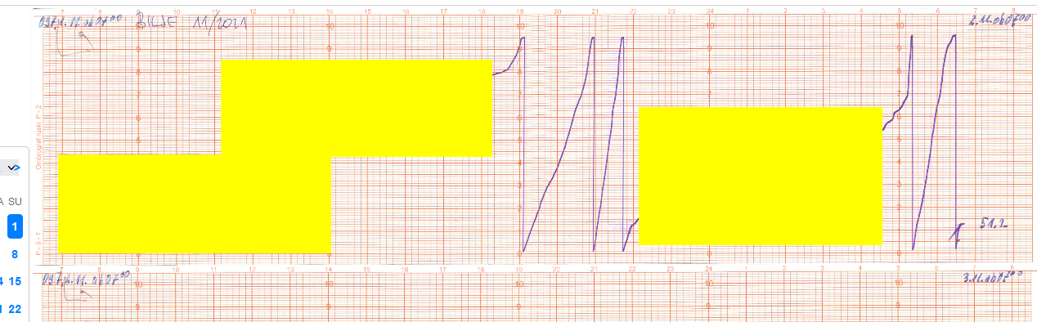

Poleg opcije Box, nam program ponuja tudi orodje **Pen**, kjer z miško vlečemo ožji pas, ter se tako izognemo, da zajamemo delov, ki jih nočemo imeti v digitalizaciji. Pomebno je, da smo natančni pri sledenju črt (pomagaš si z lupo)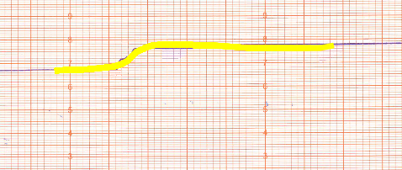

* Preden poganjamo digitalizacijo z gubmom **Run,** je dobro nastaviti tudi kako na kosto nam program riše pike, to storimo z **okenci Distance, ∆X in ∆Y.** Z okencem Distance nastvljamo občutljivost programa pri iskanju črte, običajna vrednost je okoli 30. Okenci ∆X in ∆Y pa nastvljata razmak med pikami, če so vrednosti majhne, so pike narisane zelo skupaj, sicer bolj narazen. Običjna velikost je nekje okoli 20. Parametre se nastavlja po smislu, ker se kvaliteta scenov in barve flumastrov lahko razlikujejo.
* Ko poženemo run, se nam na označenem območju naredijo rdeče pike. Te nam označujejo našo digitalizacijo, zato je potrebno pozorno preveriti katere od pik so tiste, ki jih ne želimo. Na spodnjem primeru so z modro obkrožene pike, ki jih gotovo nočemo. Takšne pike lahko izbrišemo tako, da označimo gumb **Delete Point** in nato s klikom v bližno napačne pike izbiršemo napačno prebrane pike. DELETE POINT SE MORA UPORABITI TUDI PRI BRISANJU PIK, KI JIH POROGRAM ZAZNA PRI PRAZNJENJU – na spodnjem primeru.



* Če pozorno pogledamo na vrhove prelivanja, se zgodi, da program ni digitaliziral povsem do vrha. V takih primerih je pomebno dodati pike ročno, da tako ne izgubimo količne padavin. To naredimo z gumbom **Add Point**, kjer nato na izbrano mesto s klikom dodamo piko.
* POMBEN DEL PRI DIGITALIZACIJI JE POZORNOST PRI MOČNIH NALIVIH, KJER KRIVULJA ZELO HITRO NARAŠČA (tudi če le za nekaj mm), V TAKIH PRIMERIH JE BOLJE ROČNO DODATI PIKO NA DNU IN NA VRHU, KER NAM PROGRAM LAHKO ZAMIKA PIKE MALENKOST V LEVO NAPRAM SPODNJE PIKE, KAR PRIVEDE DO NAPAKE.

PRAV TAKO LAHKO PRIDE DO RES MOČNIH IN OBLINIH NALIVOV, KJER PROGRAM TEŽKO LOČI POLNJENJE IN PRAZNJENJE, V TEH PRIMERIH JE POTREBNO PADAVINE OZNAČITI ROČNO – Z DODAJANJEM PIK. PRI TEM PA SE UPORABI ORODJE **Add Pt. x incr.,** KI NAM AVTOMATSKO ZAMIKA PIKE V DESNO, TAKO NE MOREMO NAREDITI NAPAKE (TUDI, ČE SE LINIJA NE UJEMA POVSEM S PIKAMI) – pri teh pirmerij je pomembno tudi poimenovanje (glej v nadaljevanju navodil). GLEJ PRIMERA:

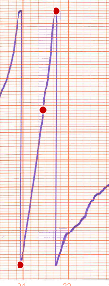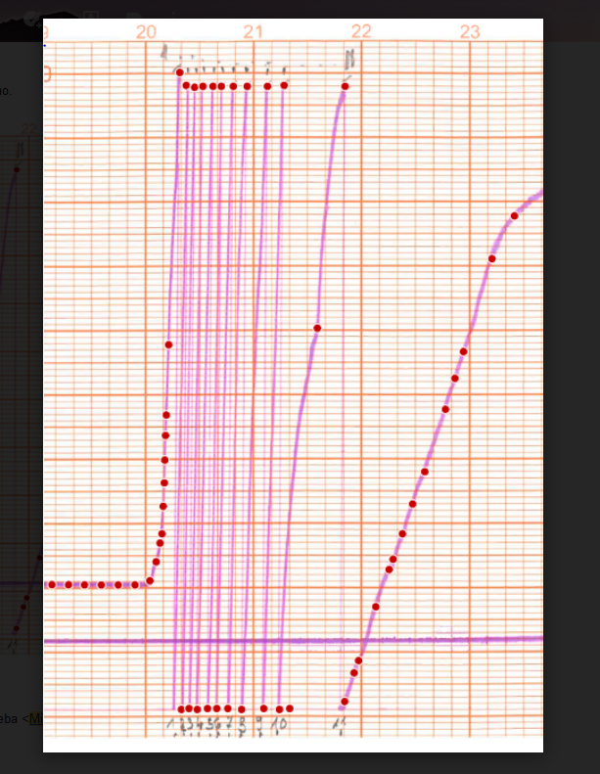

* V pomoč nam je lahko tudi gumb **erase**, kjer lahko vsa označena polja izbrišemo in ponovno označimo. To storimo tako, da kliknemo na **erase** in nato še na **erase all**

1. **Naslednji datum**

Ko smo za enega od datumov zaključili digitalizacijo, lahko začenmo naslednji datum. Postopek je tak, da kliknemo na gumb Axes in nato ponovimo postopek z označevanjem osi, nato kliknemo na nov datum in ponovno označujemo polja, kot pred tem. Ko na eni strani digitaliziramo vse primere, nadaljujejom na naslednji strani, na katero se premaknemo z gumbom **Next**, ki je na desni strani na dnu. Postopek nadaljujemo do konca. Večina nastavitev, ki smo jih nastavili na začetku (dimenzije osi, paramterov za pike in barva črte) se ohranjajo tekom celotnega dela znotraj istega projekta.

1. **Shranjevanje projekta**

Ko za izbrano postajo in mesec digitaliziramo vse grafe, shranimo vse podatke tako, da kliknemo na gumb **Datasets** in se nam prikaže gumb **Export all Data**. Klikenmo nanj in se nam prikaže okno za shranjevanje v csv formatu. Dogvor je, da se shranjuje po ključu st_postaje.csv 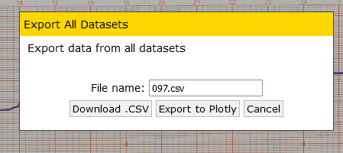. Ko shranimo csv file, shranimo še celoten projekt, to storimo tako, da se z miško premaknemo na gumb **File** (levo zgoraj) in kliknemo **Save Project**. Shranjujemo oba formata in sicer prvi je projekt v formatu JSON in drugi .tar – prvo kliknemo na **download JSON** in nato z enakim postopkom še **Download Project File (.tar) 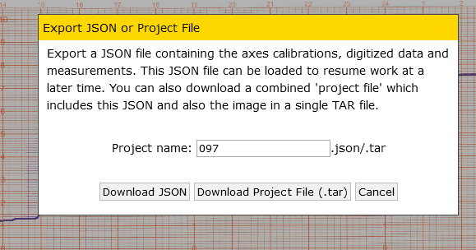.** Nato vse projekte shranimo v ustrezno mapo.

**Lahko se zgodi, da nam, ne shrani .tar formata projekta, v teh primerih je pomembno, da vemo kje imamo shranjen pripadajoč scen in JSON projekt, kar je isto kot .tar format projekta, torej nič ne izgubimo**

1. **PONOVNO ODPIRANJE PROJEKTOV**

Če želimo projekt ponovno odpreti je za to najbolje, če se uporabi obliko, ki je bila shranjena v formatu .tar. In sicer, se gre z miško na gumb File in nato klikne na gumb Load Project, na kar se nam odpre okno, kjer izberemo projekt formata .tar. Običajno imamo vse shranjeno v eni mapi. Tako se nam odpre celoten projekt. 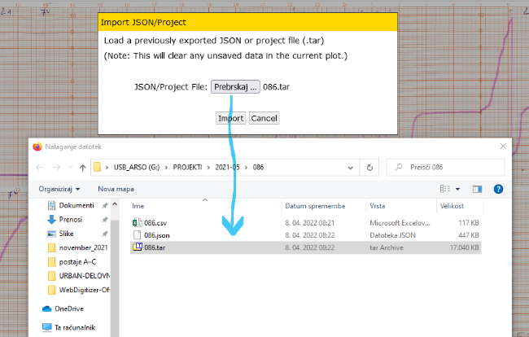

Če projekta shranjenega v formatu .tar ni, uzamemo z enakim ukazom in postopkom JSON format, kjer pa moramo posebej naložiti tudi scene, ki pripadajo k digitalizaciji tega projekta (scene naložimo enako, kot pri prvi digitalizaciji, kar je opisano na začetku navodil).

1. ZAPISOVANJE DATUMOV

Za .csv datoteke digitaliziranih pluviogramov velja:

* Suh dan: datuma ni v tabeli
* Manjkajoč dan: v tabeli je samo datum vendar brez priprdajočih podatkov
* Deževen dan: v tabeli je datum s podatki
* Dan s snegom: za datumom v tabeli je dodan -s (npr. 29-11-2021-s)
* Dan pri katerem so bile ročno dodane točke ob praznjenju posode: za datumom v tabeli je dodan -r (npr. 29-11-2021-r)